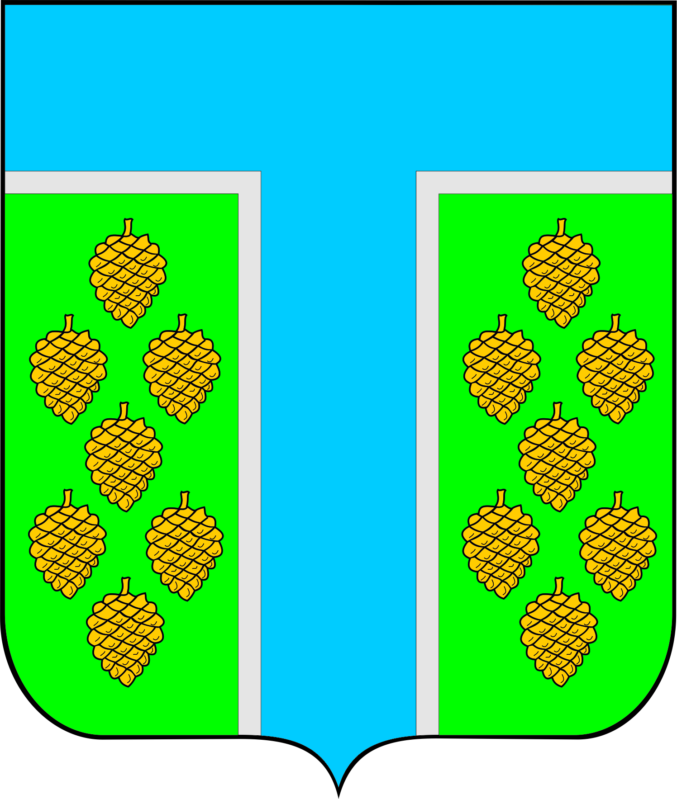

**АДМИНИСТРАЦИЯ ТЕВРИЗСКОГО**

**МУНИЦИПАЛЬНОГО РАЙОНА ОМСКОЙ ОБЛАСТИ**

**ПОСТАНОВЛЕНИЕ**

19.09.2024 г. - п

О внесении изменений в постановление Главы Тевризского муниципального района Омской области № 241-п от 29.07.2024 года

"Об образовании единых избирательных участков и участков референдума

на территории Тевризского муниципального района"

В соответствии со статьей 19 [Федерального закона "Об основных гарантиях избирательных прав и права на участие в референдуме граждан Российской Федерации"](https://docs.cntd.ru/document/901820138#7D20K3), по согласованию с территориальной избирательной комиссией по Тевризскому району Омской области, руководствуясь уставом Тевризского муниципального района Омской области, постановляю:

1. Внести изменения в пункт 1 постановления Главы Тевризского муниципального района Омской области № 241-п от 29.07.2024 года "Об образовании единых избирательных участков и участков референдума на территории Тевризского муниципального района" (далее – Постановление), изложив его в следующей редакции:

«Для проведения голосования и подсчета голосов избирателей, участников референдума образовать на территории Тевризского муниципального района Омской области следующие единые избирательные участки:

|  |  |  |  |  |
| --- | --- | --- | --- | --- |
| **№**  **п/п** | **№**  **избирательного**  **участка** | **Место нахождения участковой комиссии**  **и помещения для голосования** | **Адрес**  **участковой комиссии  и помещения для голосования** | **Границы избирательного участка (наименования населенных пунктов, улиц)** |
| 1 | 1719719 | Здание специализированного  автономного учреждения Омской области "Тевризский лесхоз",  телефон: 8 (38154) 2-13-17 | 646560, Омская область, Тевризский район, р.п.Тевриз, улица Гурьева, дом 60 | р.п. Тевриз:  ул. Гуртьева дома №№ 59 – 95 (нечёт.), 62 – 76 (чёт.),  ул. Химиков,  ул. Звездная,  ул. Энтузиастов,  ул. Гайдара,  ул. Кирова дома №№ 1 – 23 (нечёт.), 2 – 10 (чёт.),  ул. Белинского,  ул. Маршала Чуйкова,  ул. Сталинградская,  ул. Олимпийская,  деревня Полуяновка |
| 2 | 1720 | Здание муниципального бюджетного дошкольного образовательного учреждения Тевризского муниципального района Омской области "Тевризский детский сад №1",  телефон: 8 (38154) 2-11-83 | 646560, Омская область, Тевризский район, р.п. Тевриз, улица Гуртьева, дом 51 | р.п. Тевриз:  ул. Гуртьева дома №№26, 41-57 (нечёт.), 44 – 54 (чёт.)  ул. Интернациональная,  ул. Ломоносова,  ул. Взлетная,  ул. Молодежная,  ул. Карла Маркса дома №№ 1, 1а, 2, 2а,  ул. Первомайская,  ул. Кирова дома №№ 14 – 32, (чёт.), 25 – 31 (нечёт.),  ул. Солнечная,  ул. Бородинская,  ул. М.И. Кутузова,  Солнечный пер.,  Чудесный пер., |
| 3 | 1721 | Здание поликлиники бюджетного учреждения здравоохранения Омской области "Тевризская центральная районная больница",  телефон: 8 (38154) 2-12-09 | 646560, Омская область, Тевризский район, р.п.Тевриз, улица Карбышева, дом 33а, корпус 1 | р.п. Тевриз:  ул. Карбышева  ул. Доронина  ул. Рыбацкая  ул. Свердлова дома №№ 1 – 15 (нечёт.),2 – 10 (чёт.),  ул. Северная,  ул. 60 лет Октября,  Первомайский пер.,  Новый пер.,  Чеховский пер.,  улица Нефтебаза,  ул. Комсомольская,  ул. Пролетарская,  Строительный пер.,  Комсомольский пер.,  ул. Чехова, |
| 4 | 1722 | Здание бюджетного общеобразовательного учреждения Тевризского муниципального района Омской области "Тевризская средняя общеобразовательная школа № 1",  телефон: 8 (38154) 2-12-53 | 646560, Омская область, Тевризский район, р.п.Тевриз, улица Павлика Морозова, дом 7а | р.п. Тевриз:  ул. Павлика Морозова,  ул. Спортивная,  ул. Свердлова дома №№ 12 – 30 (чёт.),17 - 41 (нечёт.),  ул. Новая,  Тихий пер.,  Лесной пер.,  ул. Иртышная, дома №№ 1 – 24, 26 |
| 5 | 1723 | Здание бюджетного образовательного учреждения дополнительного образования "Тевризская детская школа искусств" Тевризского муниципального района Омской области,  телефон: 8 (38154) 2-15-51 | 646560, Омская область, Тевризский район, р.п.Тевриз, улица Советская, дом 14 | р.п. Тевриз:  ул. Почтовая,  ул. Советская дома №№ 2 – 26 (чёт.), 1 – 37 (нечёт.),38,  ул. Среднелуговая,  ул. Луговая,  ул. Школьная,  ул. Иртышная дом № 25 |
| 6 | 1724 | Здание районного Дома культуры бюджетного учреждения культуры "Централизованная клубная система" Тевризского муниципального района Омской области (помещение фойе),  телефон: 8 (38154) 2-14-79 | 646560, Омская область, Тевризский район, р.п.Тевриз, улица Советская, дом 24 | р.п. Тевриз:  ул. Гагарина №№ 1- 19 (нечёт.), 2-20 (чёт.)  ул. 1-я Мелиоративная,  ул. Партизанская,  ул. Мира,  ул. Свердлова дома №№ 38 – 64 (чёт.),43 – 69 (нечёт.), 72, 99,  ул. Ворошилова,  ул. Карла Маркса дома №№ 4- 28 (чёт.) 3 – 27 (нечёт.),  ул. Багратиона дома №№ 1, 3, 4, 6, 10  ул. Иртышная дома №№ 27, 29, 46 –54 (чёт.),  ул. Маршала Жукова  ул. Дзержинского |
| 7 | 1725 | Здание районного Дома культуры бюджетного учреждения культуры "Централизованная клубная система" Тевризского муниципального района Омской области (помещение спортзала),  телефон: 8 (38154) 2-17-79 | 646560, Омская область, Тевризский район, р.п.Тевриз, улица Советская, дом 24 | р.п. Тевриз:  ул. 2-я Мелиоративная,  ул. Гуртьева дома №№ 7 – 11 (нечёт.), 8а,  14 – 24 (чёт.), 15, 21 – 37 (нечёт.), 30 – 42 (чёт.)  ул. Багратиона дома №№ 24 – 38 (чёт.), 41 – 57 (нечёт.),  ул. Труда,  ул. Декабристов,  ул. Некрасова,  Южный пер.,  ул. Чапаева,  ул. Максима Горького,  ул. Чкалова,  ул. Бударина,  ул. Советская дома №№30 – 62 (чётн.), 35 – 69 (нечёт.),  ул. Плюснина дома №№ 1 – 21 (нечёт.),  2 – 16 (чёт.),  ул. 50 лет Октября  ул. Игнащенко,  ул. Кооперативная,  ул. Лермонтова, |
| 8 | 1726 | Здание государственного предприятия Омской области "Тевризское дорожное ремонтно-строительное управление",  телефон: 8 (38154) 2-14-36 | 646560, Омская область, Тевризский район, р.п.Тевриз, улица Советская, дом 93 | р.п. Тевриз:  ул. Калинина,  ул. Комарова,  ул. Зои Космодемьянской дома №№ 1 – 13 (нечёт.), 2-12 (чёт.)  ул. Кирова дома №№ 34 – 38(чёт.),  ул. Александра Матросова,  ул. Советская дома №№64 – 108 (чёт.), 110а  71 – 109 (нечёт.),  ул. Плюснина дома №№ 18, 20 |
| 9 | 1727 | Здание муниципального унитарного предприятия Тевризского муниципального района Омской области "Резерв",  телефон: 8 (38154) 2-14-65 | 646560, Омская область, Тевризский район, р.п.Тевриз, улица Гагарина, дом 53 | р.п. Тевриз:  ул. Гагарина дома №№ 27 – 61 (нечёт.), 24 – 98 (чёт.),  ул. Зои Космодемьянской дома №№ 15-31(нечёт.),  14 – 28(чёт.), 45,  ул. 40 лет Победы,  ул. Колхозная,  ул. Тухачевского.  ул. Блюхера, дом №17,  ул. Шаньгина дома №№ 16, 17,  ул. Тевризская,  ул. Фермерская |
| 10 | 1728 | Здание "Омскэнерго", энергетической компании – р.п. Тевриз,  телефон: 8 (38154) 2-17-88 | 646560, Омская область, Тевризский район, р.п.Тевриз, улица Парковая, дом 2а | р.п. Тевриз:  ул. Садовая,  ул. А.Ф.Серова,  ул.Полуянова  ул. Парковая,  ул. Бушина,  ул. Шаньгина дома №№ 1 – 15 (нечёт.), 2 – 14 (чёт.),ул. Блюхера дома №№ 2 – 14 (чёт), 3-15 (нечёт.)  ул. Мосикеева,  ул.Кошукова,  ул. Запольского,  Мирный пер.,  ул. Советская дома №№ 110 – 128 (чёт.),111а, 111,  ул. РЭС,  ул. Кирпичный завод,  ул. 70 лет Октября,  ул. Набережная,  ул. Берёзовая,  ул. Таёжная,  ул. Новоникольская,  ул. Юбилейная |
| 11 | 1729 | Здание Кускунского сельского клуба- филиала бюджетного учреждения культуры "Централизованная клубная система"Тевризского муниципального района Омской области,  телефон: 8 (38154) 2-10-79 | 646560, Омская область, Тевризский район, деревня Кускуны, улица Школьная, дом 2 | деревня Кускуны |
| 12 | 1730 | Здание бюджетного общеобразовательного учреждения Тевризского муниципального района Омской области "Александровская основная общеобразовательная школа",  телефон: 8 (38154) 3-31-41 | 646573, Омская область, Тевризский район, Александровский сельский округ, село Александровка, улица Молодежная, дом 2 | село Александровка |
| 13 | 1731 | Здание Фёдоровского сельского клуба -филиала бюджетного учреждения культуры"Централизованная клубная система"Тевризского муниципального района Омской области,  телефон: 8 (38154) 3-31-38 | 646573, Омская область, Тевризский район, Александровский сельский округ, деревня Фёдоровка, улица Фёдоровская, дом 22 | деревня Фёдоровка |
| 14 | 1732 | Здание Бакшеевского сельского Дома культуры – филиала бюджетного учреждения культуры "Централизованная клубная система "Тевризского муниципального района Омской области,  телефон: 8 (38154) 3-51-74 | 646565, Омская область, Тевризский район, Бакшеевский сельский округ, село Бакшеево, улица Зеленая, дом 26 | село Бакшеево |
| 15 | 1733 | Здание Нагорно-Аёвского сельского клуба -филиала бюджетного учреждения культуры"Централизованная клубная система" Тевризского муниципального района Омской области,  телефон: 8 (38154) 3-51-35 | 646565, Омская область, Тевризский район, Бакшеевский сельский округ, деревня Нагорно-Аёвск, улица Зеленая, дом 4 | деревня Нагорно-Аёвск |
| 16 | 1734 | Здание Ташетканского сельского клуба - филиала бюджетного учреждения культуры"Централизованная клубная система" Тевризского муниципального района Омской области,  телефон: 8 (38154) 3-51-28 | 646565, Омская область, Тевризский район, Бакшеевский сельский округ, деревня Ташетканы, улица Береговая, дом 41 | деревня Ташетканы |
| 17 | 1735 | Здание Бюджетного общеобразовательного учреждения Тевризского муниципального района Омской области "Белоярская средняя общеобразовательная школа",  телефон: 8 (38154) 3-42-23 | 646576, Омская область, Тевризский район, Белоярский сельский округ, посёлок Белый Яр, улица Гагарина, дом 28 | посёлок Белый Яр,  посёлок Сосновый |
| 18 | 1736 | Здание администрации Бородинского сельского поселения Тевризского муниципального района Омской области,  телефон: 8 (38154) 3-46-12 | 646563, Омская область, Тевризский район, Бородинский сельский округ, посёлок Бородинка, улица Школьная, дом 1 | посёлок Бородинка |
| 19 | 1737 | Здание Екатерининского сельского дома культуры -филиала бюджетного учреждения культуры "Централизованная клубная система" Тевризского муниципального района Омской области,  телефон: 8 (38154) 3-42-23 | 646570, Омская область, Тевризский район, Екатерининский сельский округ, село Екатериновка, улица Зелёная, дом 4 | село Екатериновка  деревня Бичили |
| 20 | 1738 | Здание администрации Ермиловского сельского поселения Тевризского муниципального района Омской области,  телефон: 8 (38154) 3-41-34 | 646572, Омская область, Тевризский район, Ермиловский сельский округ, село Ермиловка, улица Северная, дом 42 | село Ермиловка |
| 21 | 1739 | Здание администрации Журавлёвского сельского поселения Тевризского муниципального района Омской области,  телефон: 8 (38154) 3-52-31 | 646575, Омская область, Тевризский район, Журавлёвский сельский округ, село Журавлёвка, улица Клубная, дом 1 | село Журавлёвка  д. Вознесенка  д. Кайгарлы |
| 22 | 1740 | Здание администрации Иваново - Мысского сельского поселения Тевризского муниципального района Омской области,  телефон: 8 (38154)3-56-38 | 646564, Омская область, Тевризский район, Иваново-Мысский сельский округ, село Иванов Мыс, улица Советская, дом 40 | село Иванов Мыс |
| 23 | 1741 | Здание бюджетного общеобразовательного учреждения Тевризского муниципального района Омской области"Тайчинская средняя общеобразовательная школа",  телефон: 8 (38154) 3-56-09 | 646564, Омская область, Тевризский район, Иваново-Мысский сельский округ, село Тайчи, улица Школьная, дом 3 | село Тайчи |
| 24 | 1742 | Здание Кипского сельского дома культуры – филиала бюджетного учреждения культуры "Централизованная клубная система" Тевризского муниципального района Омской области,  телефон: 8 (38154) 3-36-40 | 646567, Омская область, Тевризский район, Кипский сельский округ, село Кип, улица переулок Набережный, дом 2 | село Кип,  деревня Бродниково |
| 25 | 1743 | Здание Кипо-Куларского сельского клуба - филиала бюджетного учреждения культуры" Централизованная клубная система" Тевризского муниципального района Омской области,  телефон: 8 (38154) 3-36-20 | 646567, Омская область, Тевризский район, Кипский сельский округ, деревня Кипо-Кулары, улица Береговая, дом 14 | деревня Кипо - Кулары |
| 26 | 1744 | Здание нежилого помещения фельдшерско-акушерского пункта бюджетного учреждения здравоохранения Омской области "Тевризская центральная районная больница",  телефон: 8 (38154) 3-36-62 | 646567, Омская область, Тевризский район, Кипский сельский округ, деревня Поддол, улица Центральная, дом 9 кв.1 | деревня Поддол,  деревня Азы |
| 27 | 1745 | Здание администрации Кузнецовского сельского поселения Тевризского муниципального района Омской области,  телефон: 8 (38154) 3-32-34 | 646577, Омская область, Тевризский район, Кузнецовский сельский округ, село Кузнецово, улица Гагарина, дом 4 | село Кузнецово |
| 28 | 1746 | Здание администрации Петелинского сельского поселения Тевризского муниципального района Омской области,  телефон: 8 (38154) 3-92-46 | 646571, Омская область, Тевризский район, Петелинский сельский округ, село Петелино, улица Школьная, дом 2 | село Петелино |
| 29 | 1747 | Здание бюджетного общеобразовательного учреждения Тевризского муниципального района Омской области "Байбинская основная общеобразовательная школа",  телефон: 8 (38154) 3-47-24 | 646571, Омская область, Тевризский район, Петелинский сельский округ, деревня Байбы, улица Школьная, дом 1 | деревня Байбы,  деревня Малый Тевриз |
| 30 | 1748 | Здание бюджетного общеобразовательного учреждения Тевризского муниципального района Омской области "Петровская средняя общеобразовательная школа",  телефон: 8 (38154) 3-34-68 | 646566, Омская область, Тевризский район, Петровский сельский округ, село Петрово, улица Школьная, дом 13 | село Петрово |
| 31 | 1749 | Здание Утузского сельского клуба – филиала бюджетного учреждения культуры "Централизованная клубная система" Тевризского муниципального района Омской области,  телефон: 8 (38154) 3-34-62 | 646566, Омская область, Тевризский район, Петровский сельский округ, деревня Утузы, улица Муссы Джалиля, дом 10 | деревня Утузы |
| 32 | 1750 | Здание бюджетного общеобразовательного учреждения Тевризского муниципального района Омской области "Малокуларская основная общеобразовательная школа",  телефон: 8 (38154) 3-35-12 | 646566, Омская область, Тевризский район, Петровский сельский округ, деревня Малые Кулары, улица Малокуларская, дом 1а | деревня Малые Кулары.  деревня Комаровка |
| 33 | 1751 | Здание Утьминского сельского клуба- филиала бюджетного учреждения культуры" Централизованная клубная система"Тевризского муниципального района Омской области,  телефон: 8 (38154) 3-57-81 | 646568, Омская область, Тевризский район, Утьминский сельский округ, село Утьма, улица Школьная, дом 22 | село Утьма |
| 34 | 1752 | Здание бюджетного общеобразовательного учреждения Тевризского муниципального района Омской области "Тавинская основная общеобразовательная школа",  телефон: 8 (38154) 3-57-43 | 646568, Омская область, Тевризский район, Утьминский сельский округ, деревня Тавинск, улица Школьная, дом 9 | деревня Тавинск |
| 35 | 1753 | Здание Урашинского сельского клуба- филиала бюджетного учреждения культуры" Централизованная клубная система" Тевризского муниципального района Омской области,  телефон: 8 (38154) 3-71-41 | 646568, Омская область, Тевризский район, Утьминский сельский округ, деревня Ураш, улица переулок Клубный, дом 1 | деревня Ураш |

2. Настоящее постановление направить в Избирательную комиссию Омской области и территориальную избирательную комиссию по Тевризскому району Омской области, опубликовать в печатном органе средств массовой информации «Официальный бюллетень органов местного самоуправления Тевризского муниципального района», разместить на официальном сайте Администрации Тевризского муниципального района Омской области в сети «Интернет».

3. Контроль за исполнением данного постановления возложить   
на заместителя Главы Тевризского муниципального района Омской области Кравцова А.В.

Глава Тевризского муниципального района

Омской области С.А. Чебоксаров

Низовой П.Н.

Тимошенко Р.Р.